Objectif:

Ce document est conçu comme un scenario afin de guider les recruteurs qui sont responsable pour les séances d’éducation pré don en groupe ou individuellement. Il décrit les principaux sujets recommandés pour l'inclusion, mais peut être adapté en fonction du public cible (par exemple, groupe religieux, école, etc.) et de la situation (Attribution de temps, emplacement). Il est recommandé à votre Société nationale de réviser le document d’une manière approfondie afin de s’assurer qu'il est adapté à son objectif et, au minimum, de mettre à jour le texte rouge.

Un script plus détaillé est inclus à la page 2.

INSTRUCTIONS - Six étapes pour un ENTRETEIN pré don

Étape 1  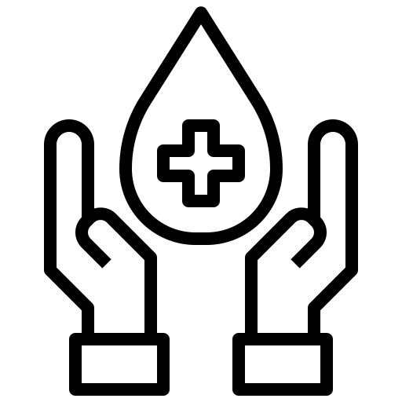 | Discours de bienvenue, informations sur le sang / don en [pays]  Inclure: qui vous êtes, pourquoi vous êtes ici, la demande de sang, pourquoi devrais-je donner, qui a besoin de sang, l'importance du sang, la situation actuelle en [pays]
  Étape 2 | Critères pour le don de sang et le processus  Inclure: les critères de don de sang, l' inéligibilité du donneur, le processus de don de sang, le report du donneur, le dépistage (tests sanguins) et la sécurité du donneur, l'intervalle de don de sang
  Étape 3 | Adressez les peurs et les angoisses  Inclure: les peurs, les angoisses et les idées préconçues les plus courantes et comment y remédier
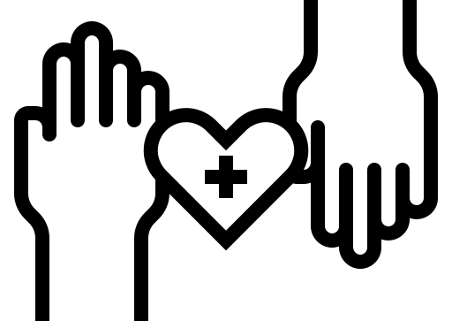  Étape 4 | Réaffirmez le pourquoi  Inclure: les motifs qui mène à devenir un donneur de sang (altruisme, vies sauvées, sang disponible dans les situations d'urgence, etc. )
  Étape 5 | Donner l'occasion de poser des questions  Si vous n’êtes pas en mesure de répondre avec certitude concernant certains critères spécifiques de sélections , veuillez fournir les coordonnées du centre de transfusion afin de pouvoir contacter le personnel médical
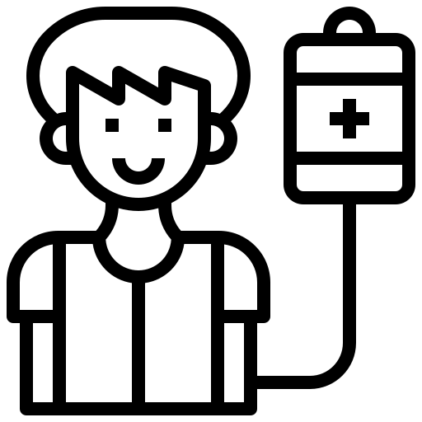  Étape 6 | Appel à l'action et exprimez votre gratitude  Inclure : inviter à faire un don, les détails de l'événement , d'autres façons d'aider, remercier le groupe

SCRIPT DÉTAILLÉ

Souhait de bienvenue : Salutations à tous et merci pour le temps que vous nous avez consacré aujourd'hui à venir découvrir ce programme important pour la communauté, par la communauté .

Saviez-vous qu'en [pays] , la demande de sang la plus fréquente est pour sauver la vie des femmes enceintes et des enfants (> 50%) ?
Saviez-vous également qu'en [pays] , seuls les trois quarts de la demande de sang peuvent être satisfaits ? Cela signifie que 3 personnes sur 4 recevront du sang. Cela peut sembler élevé, mais quoi faire si la personne est un ami ou un proche? Nous aimerions que le sang soit accessible à tous. [ Texte facultatif pour les cas éloignés : c'est particulièrement important dans ce cas, où moins de donneurs signifie encore moins de sang disponible ]
Donc nous aimerions inviter les personnes qui souhaitent à faire quelque chose de bien et qui veulent sauver une vie à faire un don de sang régulièrement . Parce que donner est dans votre sang.

Pourquoi faire un don? Nous donnons pour aider les gens ayant besoin d' une transfusion sanguine. L'acte de don de sang produit un sentiment de bonne volonté et un merveilleux sentiment d'accomplissement - vous faites un acte important dans votre communauté . Le don de vie signifie la différence entre la vie et la mort pour quelqu'un ; Par conséquent, vos actions sont directement liées à sauver la vie de quelqu’un. Un jour, ce quelqu'un peut être un proche parent, un ami personnel, un être cher ou même vous - même.
Le sang total a une date de péremption de 42 jours et pour cette raison, il doit être régulièrement réapprovisionné - c'est la raison pour laquelle nous avons besoin de votre aide pour garantir la disponibilité du sang en cas de besoin.
Qui a besoin de sang? En donnant du sang, vous avez peut- être contribué à sauver la vie de :
- une mère lors d'un accouchement compliqué
- un enfant malade
- victime d'un accident grave
- un patient traité pour son cancer , le paludisme ou le dengue
- patients nécessitant des opérations majeures
- patients souffrant de brûlures graves

Importance de sang?
Le sang est une partie vitale du corps , car il:
- transporte l'oxygène dans toutes les parties du corps
- fournit des nutriments aux cellules du corps
- offre une défense contre les maladies
- remplace le sang perdu suite à des accidents et à la naissance d'un enfant

Quelle est la situation actuelle ?

- Actuellement, l'équipe de [insérer le nom du programme sanguin] recueille plus de [insérer le nombre d'unités de sang ] d' unités de sang par an
- Plus de XX% du sang est utilisé pour sauver des femmes enceintes et des enfants
- Seulement XX % de la demande actuelle de sang est satisfaite
- Le manque de stock de sang signifient que le sang ne peut éventuellement pas être en cas d’ urgence
- Des dons réguliers de volontaires comme vous garantissent la sécurité et la durabilité de l'approvisionnement en sang

Je vous encourage tous à vous impliquer et à vous engager à sauver des vies et à devenir un donneur de sang régulier . Même si vous ne pouvez pas donner, veuillez encourager les autres (amis, famille) à donner du sang.
Quelles sont les conditions requise pour une personne qui donne son sang ?
- 18-60 ans
- > 45kg de poids
- Bonne santé, en bonne forme physique
- Dernier don il y a au moins 4 mois

Vous ne pourrez pas faire de don si vous :
- Vous vous sentez mal le jour du don – c.-à-d. fièvre, maux de tête, nausées, diarrhée
- êtes actuellement enceinte ou allaitez
- Sont à risque de contracter le VIH ou toute autre maladie sexuellement transmissible (c'est-à-dire par l'intermédiaire de partenaires sexuels multiples, la consommation de drogues illicites, etc.)

C'est pour la sécurité du donneur, de l'approvisionnement en sang et du patient qui reçoit du sang !

Que se passe-t-il ultérieurement ? Une fois que vous pouvez éventuellement donner et que vous vous rendez dans un centre de transfusion ou une collecte de sang, vous devrez remplir un questionnaire compréhensif, avoir un entretien privé, et vous devez vous soumettre à un contrôle médical . Cette étape est entièrement réalisé de manière confidentielle afin de s'assurer que le donneur ne coure aucun risque pendant le don de sang, et que les patients reçoivent le sang le plus sûr possible - pour ces raisons , il est important de fournir des réponses honnêtes.

Le processus du don de sang prend environ 45 minutes en total, mais l'aiguille n'est que dans votre bras que pendant 8 à 15 minutes environ.

Les raisons du report: Parfois, après l’entretien, le donneur peut être informé qu'il n'est pas apte à donner du sang ce jour-là, ou est «différé». Le report ne signifie pas nécessairement que vous avez une infection transmissible par le sang (VIH, hépatite B, C ou syphilis) . Il existe d’autres raisons pour lesquelles vous pourriez être différé, notamment :

- médicalement inapte
- faible taux d'hémoglobine
- sous le poids
- trop jeune ou vieux
- sous traitement médical temporaire
- engagé dans des comportements dangereux

Vous n'avez à dire à personne pourquoi vous avez été différé. Il est important de fournir des réponses honnêtes au questionnaire confidentiel sur le donneur de sang pour la sécurité du donneur, du patient et de l'approvisionnement en sang. Vous ne serez pas interrogé ou jugé à ce sujet et selon la raison du report, vous pourrez peut-être revenir et faire un don à nouveau après une période. Le report ne signifie pas qu'une personne a le VIH / sida ou une autre infection.
Quels tests de dépistage tests sont effectués sur mon sang?

- HIV,
- Hépatite B et C
- Syphilis

Notification des résultats du test : vous serez averti sur toutes réactions inattendues concernant votre sang. Cela ne signifie pas automatiquement que vous avez une infection! Un test sanguin de confirmation sera nécessaire pour le déterminer.

Pouvez-vous contracter le VIH / SIDA en donnant du sang? Non. Vous ne pouvez pas contracter le VIH / SIDA en donnant du sang. Le don de sang est une procédure sûre et vous ne pouvez pas en contracter le VIH. L'équipement pour la collecte de sang est conçu de telle sorte qu'il n'est pas réutilisable et est toujours dans un emballage stérile jusqu'à son utilisation .

Quels sont les avantages du don de sang?
- Sens du bénévolat - Un acte positif pour la communauté
- Un service au publique
- Modèle de rôle pour la famille ou les amis
- Capacité de donner un cadeau de vie
- Cadeau inestimable

À quelle fréquence puis- je faire un don? Jusqu'à quatre fois par an, afin de laisser le temps à vos globules rouges de se régénérer

Conseils pour les nouveaux donneurs / répondre aux attentes : l' anxiété et les peurs sont normales. Beaucoup de gens ont peur de donner du sang. Une fois que vous aurez fait un don et que vous vous serez familiarisé avec le processus , vous surmonterez vos craintes. Poser des questions aide à se détendre. Visualisez cette expérience comme une occasion d'aider jusqu'à trois personnes qui ont besoin d'une transfusion sanguine « vitale ». N'oubliez pas qu’il est impossible de contracter le VIH pendant un don de sang. Il s'agit d'une procédure sûre et relativement indolore . Votre sang ne sera pas vendu. Le don de sang est généralement une procédure très sûre, mais après le don, il est recommandé de se reposer pendant une courte période, de prendre un rafraîchissement (eau et nourriture) et [insérer les instructions de soins post-don, c'est-à-dire.] Ne pas faire d'exercice intense. pour le reste de la journée . Une fois que vous avez fait un don, partagez votre expérience positive pour encourager d’autres à faire un don.

(Facultatif) Pourquoi ne suis-je pas payé? Le service du sang ne paie pas les donneurs. Il s'agit de s'assurer que seules les personnes appropriées sont recrutées et encouragées à faire un don. Si de l' argent ou d’autres valeurs sont offerts , cela peut conduire à attirer des gens moins fiable pendant le processus d'entrevue afin recevoir leur paiement, ce qui mettrait l'approvisionnement en sang, les patients, le personnel en danger.

Des questions?
Remarque. Si pendant l’entretien avec le donneur ou concernant le questionnaire , le recruteur est confronté à une question dont il ne connait pas la réponse (c.-à-d. Puis-je faire un don si j'ai une certaine condition?), fournissez lui les coordonnées du centre de transfusion sanguine afin qu'il puisse parler avec un professionnel formé plus en détail.

Appel à l'action : veuillez venir donner du sang à [ insérer le lieu ] le [ date ], ou appeler le centre de transfusion sanguine au [ insérer le numéro ] si vous souhaitez poser d' autres questions ou organiser un événement. Si vous ne pouvez pas donner , vous pouvez quand même aider, en organisant un événement dans votre [ école / université / groupe religieux / organisation / club ] ou en faisant connaître l’importance du don de sang volontaire .

Merci pour votre temps et pour avoir pensé à sauver des vies en faisant un don de sang.

REMARQUE : L'utilisation de ce modèle et de tous les documents associés référenciés est aux risques et périls de l'utilisateur et le Global Advisory Panel (GAP) on Corporate Governance and Risk Management of Blood Services in Red Cross and Red Crescent Societies décline toute responsabilité quant à son utilisation. . Il est à la seule discrétion de l'utilisateur de mettre en œuvre une procédure plus ou moins stricte, sous réserve du contexte opérationnel et des exigences de l'utilisateur, et il est fortement conseillé qu'une collaboration complète entre les parties soit mise en œuvre pour vérifier que le document est pertinent et efficace pour les processus locaux . En fournissant une copie de cet exemple de directives et de tous les documents associés auxquels il est fait référence, GAP ne s'engage pas à fournir des mises à jour ni à garantir l’aptitude à d’autres fins que la représentation / l'échantillon d'un accord opérationnel conclu dans le contexte opérationnel de la Société nationale. GAP décline toute responsabilité découlant de l'utilisation des documents, et de tous les documents associés référencés à l'intérieur, ou de tout document en découlant.

